Die Burg von Beaufort

Wir sind mit drei Klassen nach Beaufort gefahren.
Es war gut, als wir in die Burg gegangen sind, weil es da schön war.
Dann sind wir in die Burg reingegangen. In der Burg habe ich mich gut gefühlt.
Die lange Wanderung vom Vortag war nicht so gut.
Ich habe mit Ricardo am 24.5.2017 neben der Burg gespielt.
Das Wetter war wunderbar und wir haben zusammen gespielt in der Burg.
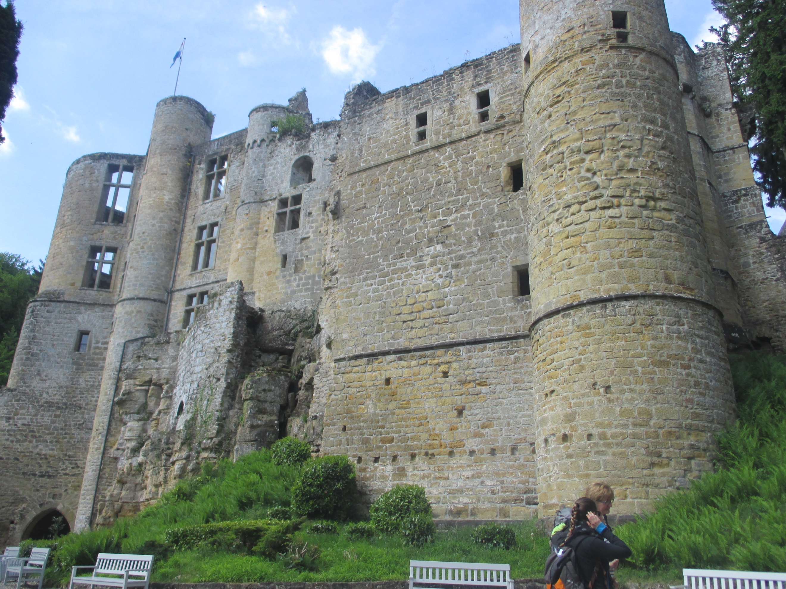
Im Zimmer war ich mit Sainey und Ricardo. Am zweiten Tag haben wir Gemüsesuppe gegessen und dann haben wir Fisch mit Reis gegessen und als Dessert gab es Vanillepudding.

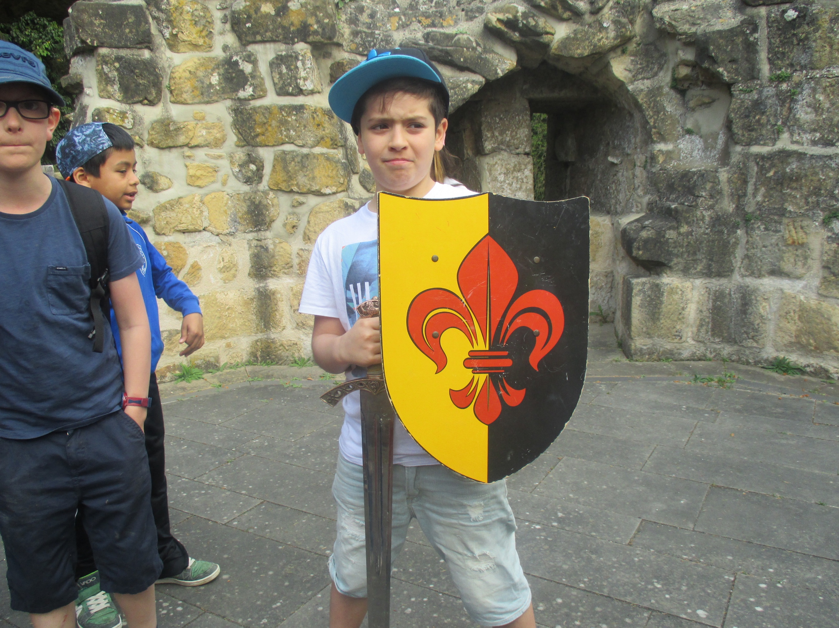
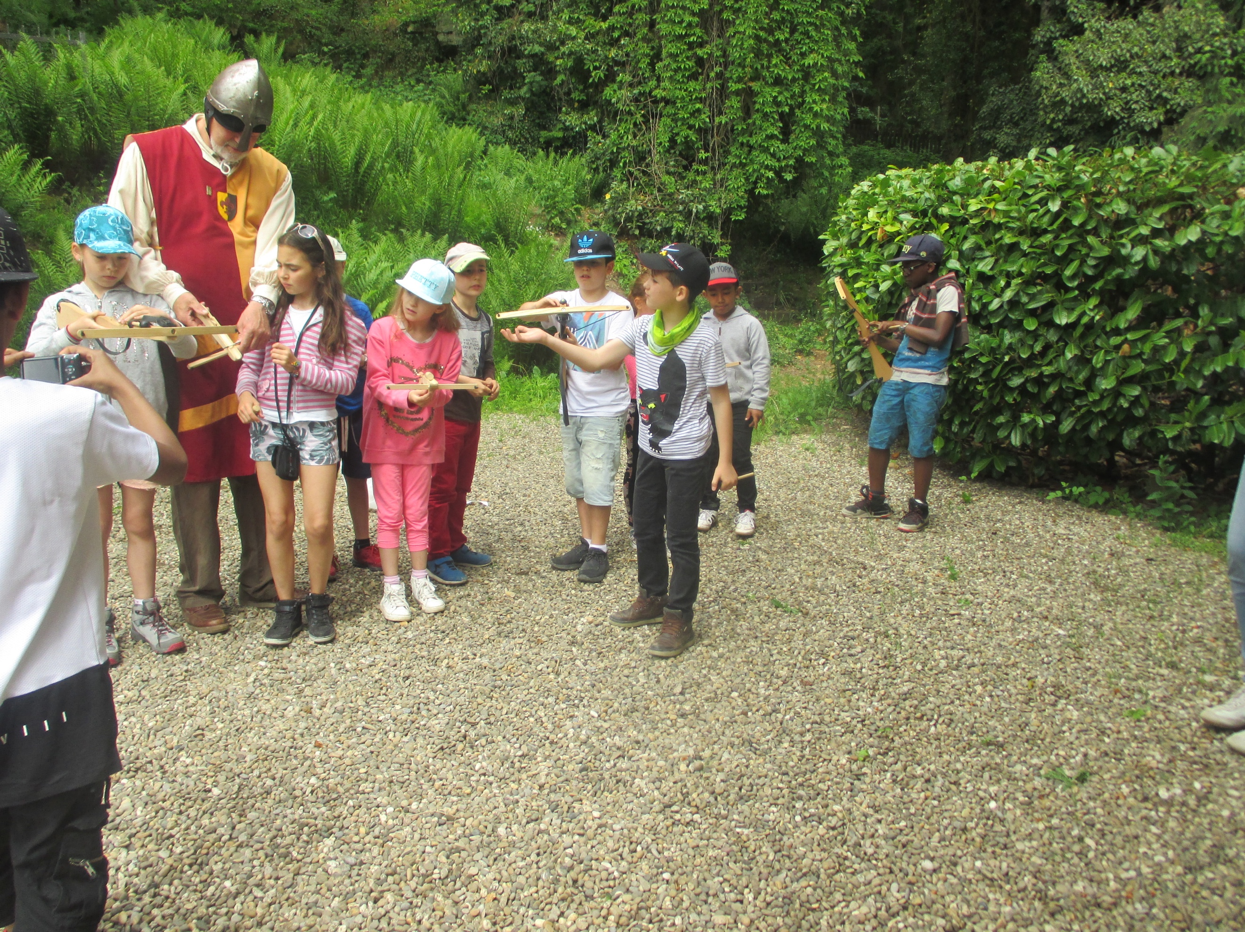
Lenny, 9 Jahre, Klasse 3.1 B

